МИНИСТЕРСТВО КУЛЬТУРЫ РЕСПУБЛИКИ ДАГЕСТАН
ГБУ «НАЦИОНАЛЬНАЯ БИБЛИОТЕКА РД ИМ. Р. ГАМЗАТОВА»
Служба научной информации по культуре и искусству

ЗЕЛЁНЫЙ КАЛЕНДАРЬ
Полный календарь экологических дат

Махачкала, 2017
Январь
11 – День заповедников и национальных парков России
11 января 1917 г. на берегу оз. Байкал был основан первый в истории России общегосударственный заповедник – Баргузинский (Республика Бурятия). Заповедник был организован с целью охраны редкого баргузинского соболя.
11 – Всемирный день заповедников
13 – 145 лет назад в России начала работу служба погоды
14 – 190 лет со дня рождения П.П. Семёнова-Тян-Шанского, русского географа
29 – День мобилизации против угрозы ядерной войны
Февраль
2 – Всемирный день водно-болотных угодий
2- День сурка (США)
8 – 120 лет со дня рождения А.Л. Чижевского, русского биофизика
19 – Всемирный день защиты морских млекопитающих
27 – Международный день полярного медведя

Март
1 – День кошек в России
1 – Всемирный день кошек
3 – Всемирный день дикой природы
14 – Международный день рек (Международный день действий против плотин)
20 – День Земли
21 – Международный день лесов
22 – Всемирный день водных ресурсов
22 – День Балтийского моря
23 – Всемирный день метеорологии
25 – Час Земли
30 – День защиты Земли
Апрель
1 – Международный день птиц
2 – День геолога в России
15 – День экологических знаний
19 – День подснежника
22 – Международный день Матери-Земли
24 – Всемирный день защиты лабораторных животных
26 – День участников ликвидации последствий радиационных аварий и катастроф и памяти жертв этих аварий и катастроф
28 – День борьбы за права человека от химической опасности
Май
3 – Всемирный день Солнца
12 – День экологического образования
13 – Всемирный день мигрирующих птиц
14 – Всероссийский день посадки леса
15 – Международный день климата
20 – День Волги
22 – Международный день сохранения биологического разнообразия
23 – Всемирный день черепахи
25 – День Нерпёнка (Иркутская область)
26 – День снежного барса на Алтае
Июнь
Праздник Ыснах (праздник коня) (Якутия)
С июня по сентябрь – Парад коров (США, Германия, Англия и другие страны)
2 – День здорового питания и отказа от излишеств в еде
4 – Международный день очистки водоёмов
4 – День мелиоратора в России
5 – Всемирный день окружающей среды (День эколога)
6 – Прохождение Венеры по диск Солнца, одно из редчайших для науки астрономических явлений
8 – Всемирный день океанов
15 – Всемирный день ветра
15 – День создания юннатского движения в России
17 – Всемирный день борьбы с опустыниванием и засухой
27 – Всемирный день рыболовства
Июль
9 – День действий против рыбной ловли в России
29 – Международный день тигра
Конец июля – Праздник змей (Индия)
Август
2 августа – День оленя
8 – Всемирный день кошек
16 – Международный день бездомных животных
18 – Лошадиный праздник
19 – Всемирный день бездомных животных
29 – Международный день действий против ядерных испытаний
Сентябрь
2-5 – День кошки (Япония)
10 – День озера Байкал
А вы знали, что...
- Байкал является одним из самых древних озер на Земле
- Байкал - самое крупное хранилище пресной воды в мире
- В древние времена озеро имело название Бэй-Хай, означающее в переводе «богатый олень».
10 – Всемирный день журавля
15 – Российские дни леса
16 – Международный день охраны озонового слоя
17 – День работников леса
20 – Международная ночь летучих мышей
22 – Всемирный день без автомобиля
22 – Всемирный день защиты слонов
24 – День тигра на Дальнем Востоке
26 – Образован Байкальский заповедник
28 – Всемирный день моря
Октябрь
4 – Всемирный день защиты животных
6 – Всемирный день охраны мест обитания
7 – Международные дни наблюдения птиц
13 – Международный день по уменьшению опасности бедствий
14 – День работников заповедного дела
16 – Всемирный день продовольствия
31 – Международный день Чёрного моря
Ноябрь
9 – Международный день антиядерных акций
11 – Международный день энергосбережения
13 – День войск радиационной, химической и биологической защиты России
15 – День вторичной переработки
17 – День чёрного кота (Италия)
30 – Всемирный день домашних животных
Декабрь
11 – Международный день гор
В 2003 году Генеральная Ассамблея ООН установила праздник: ежегодно 11 декабря отмечать Международный день гор. Тому были веские причины, и они тогда же были озвучены: обратить внимание на развитие горных регионов мира, оказать помощь их жителям.

Вспоминаем Год экологии-2013.
Год экологии в России объявляется уже второй раз за пять лет (под эгидой охраны окружающей среды прошел 2013 год). Что было сделано тогда? В 2013 году основными достижениями страны в области охраны окружающей среды стали закрытие Байкальского ЦБК (целлюлозно-бумажного комбината), отравлявшего своими отходами заповедное озеро, а также наведение порядка в сфере особо охраняемых природных территорий.
Эхом лесных пожаров по всей стране в 2012-2013 годах стала «Лесная конституция», в которой правительство четко прописало нормы и основы в сфере использования, охраны, защиты и воспроизводства лесов.
Были открыты два новых крупных национальных парка – «Берегиня» на Чукотке и «Онежское поморье» в Архангельской области. Однако целый пласт в сфере охраны окружающей среды так и остался нетронутым – запланированные поправки к закону «Об отходах производства и потребления» так и не были приняты.
Будет ли 2017 год более продуктивным, эффективным, интересным для важнейшего дела - охраны природы? Будем на это надеяться!
5 января 2016 года президент РФ подписал Указ «О проведении Года экологии в 2017 году». Еще раньше, 1 августа 2015 года Владимир Путин обозначил еще одну тематику для предстоящего 2017 года, назвав его годом особо охраняемых природных территорий (ООПТ). Таким образом, план мероприятий на этот год охватит два направления: экология в общем и оптимизация системы заповедников.
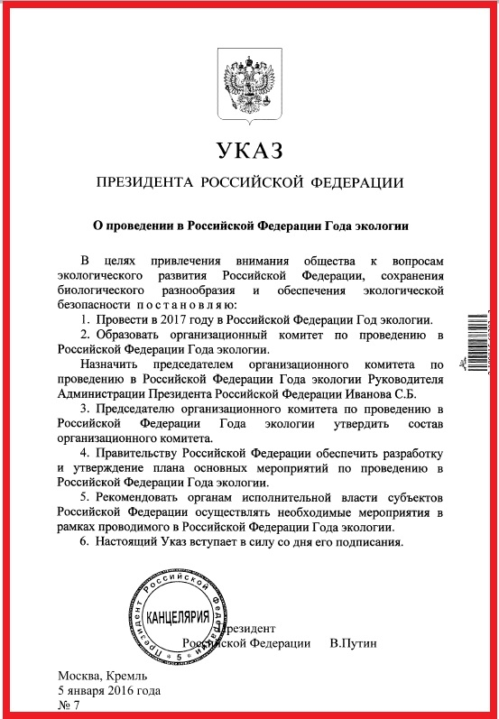
Цели тематического года: привлечь внимание граждан к проблемам экологии; обезопасить существующие экосистемы; сохранить многообразие биологических видов. Предстоящие мероприятия должны привести к оздоровлению и очищению конкретно обозначенных территорий. Важным результатом должно стать изменение отношения граждан к проблемам природы и экологии. В России уже затрагивалась подобная тема. 2013 год проходил в нашей стране с громким названием года охраны окружающей среды. Существенного эффекта применяемые меры не принесли.
Эмблему Года экологии разработало агентство Stellar по заказу Министерства природных ресурсов и экологии Российской Федерации на безвозмездной основе. 2017 год объявлен Годом экологии и одновременно Годом особо охраняемых природных территорий, поэтому эмблема представляет одновременно богатство, уникальность объектов природы и усилия по охране окружающей среды на территории России.
План действий в области ООПТ состоит из 168 мероприятий международного, всероссийского и регионального масштаба.
Вот некоторые из них:
1. Планируется провести несколько массовых слетов и форумов для освещения экологических вопросов и продвижения экологической культуры среди различных категорий граждан. Для детей и подростков со всей России организуют слет друзей заповедных островов. Для неравнодушных к проблемам природы россиян организуют несколько форумов и совещаний по вопросам особо охраняемых природных территорий, эколого-просветительской деятельности на ООПТ, охраны крупных млекопитающих и другие.
2. Создание пяти дополнительных ООПТ: карельский природный парк «Ладожские шхеры»; ульяновский природный парк «Сенгилеевские горы»; заказники на Новосибирских и Соловецких островах; заповедную зону «Васюганскую» на границе Томской и Новосибирской областей.
3. Проведение массового марафона по льду озера Байкал. Это мероприятие будет носить международный характер.
Год экологии в России в цифрах: минимум 168 мероприятий запланировано на 2017 год; бюджет, предусмотренный для их проведения составит 166 млрд рублей; 12% этой суммы – это средства из бюджета РФ.
Состояние нашей планеты оставляет желать лучшего. Эксперты говорят об усугублении проблем экологии с каждым годом. Большие надежды возложены на 2017 год – год экологии и ООПТ. Самое время изменить экологическую ситуацию в России, позаботиться о заповедниках, заняться оздоровлением водных ресурсов и воздуха, начать пользоваться возобновляемой системой энергоснабжения и раздельной утилизацией отходов.
Мероприятия Года экологии будут проводиться в следующих главных областях.
Совершенствование законодательства.
В 2017 году будет осуществляться практическая реализация изменений законодательства в сфере экологии, которые разрабатывались в предшествующие годы. Изменения затронут водный, лесной, земельный кодексы России и многие федеральные законы, регламентирующие данную сферу. По этой причине 2017 станет годом экологических реформ. Произойдёт совершенствование нормативно-правовых основ, регулирующих сферу экологии, и практическое применение уже разработанных норм.
Переход на наилучшие доступные технологии.
В план Года экологии включено 64 природоохранных мероприятия, реализуемых 21 крупным предприятием в 22 субъектах Российской Федерации. Планируемое снижение выбросов загрязняющих веществ в окружающую среду составит свыше 70 тыс. тонн в год. Минприроды России и Росприроднадзором уже подписано 25 соглашений о реализации экологических программ с предприятиями на сумму 24 млрд. руб. и планируется заключить еще 13 соглашений.

Совершенствование управления отходами.
2017 году в России будет рекультивировано более 20 полигонов бытовых отходов. В десятках регионов будут открыты новые мусоросортировочные, мусороперерабатывающие комплексы и центры обращения с отходами. Во всех регионах страны будет продолжено внедрение системы сбора ртутьсодержащих и опасных отходов. В Московской области и Казани планируется запуск инновационного пилотного проекта «Нулевое захоронение отходов». Будет продолжено формирование рыночных условий для активного введения раздельного сбора отходов.
Особо охраняемые природные территории.
В 2017 году будет создано 7 национальных парков 2 государственных природных заповедника и 2 федеральных заказника. Произойдет расширение территории двух существующих ООПТ федерального значения: Национального парка «Русская Арктика» и Кавказского природного биосферного заповедника. В течение ближайших 8 лет площадь федеральных ООПТ России увеличится на 18%.
Охрана водных ресурсов.
В план Года экологии включено более 70 мероприятий, касающихся охраны водных объектов.
Охрана лесных ресурсов и лесовосстановление.
В 2017 году планируется восстановить 800 тыс. га лесов на территории страны. В том числе будет продолжено лесовосстановление на Байкальской природной территории, пострадавшей от природных пожаров 2015 года.
Охрана животного мира.
В 2017 году продолжится выполнение программы реинтродукции в естественную среду таких редких видов как европейский зубр, переднеазиатский леопард и лошадь Пржевальского. Запланировано издание нового тома Красной книги России «Животные».
Экологическое просвещение и региональные программы.
В соответствии с планом мероприятий, в 2017 году будет проведен цикл всероссийских и региональных совещаний по обсуждению наиболее актуальных вопросов в сфере развития экологии. Планируются к проведению циклы конференций, форумов и круглых столов. Пройдут экологические конкурсы среди школьников, фестивали и слёты, будут организованы фотовыставки, проведены волонтерские акции, организована работа детских и подростковых лагерей.
А вы знаете, что по данным исследованиям, почти все россияне гордятся родной природой, но лишь 1% россиян ей помогает, участвует в её сохранении? Эту ситуацию отметил в начале Года экологии WWF России. Как отмечают в фонде, поводом стали цифры из нескольких исследований. Согласно данным, полученным "Левада-центром" в 2014 году, главным предметом гордости россиян являются именно природные богатства страны. А согласно другому исследованию, опубликованному Фондом поддержки и развития филантропии "КАФ" в октябре 2016 года, в пересчете на все население России только 1% граждан вносит вклад в сохранение этих самых природных богатств, делая благотворительные пожертвования.
Особо охраняемые природные территории.
Немногие знают, но всю информацию о российских особо охраняемых природных территориях можно найти на одном сайте. Если вам нужны какие-либо сведения о заповедниках, заказниках, национальных парках нашей страны - зайдите на информационно-справочный портал «ООПТ России».
Справочная система «ООПТ России» предоставляет информацию по 102 заповедникам, 39 национальным паркам и 68 федеральным заказникам РФ. Найти сведения об интересующей ООПТ можно с помощью карты или алфавитных списков.
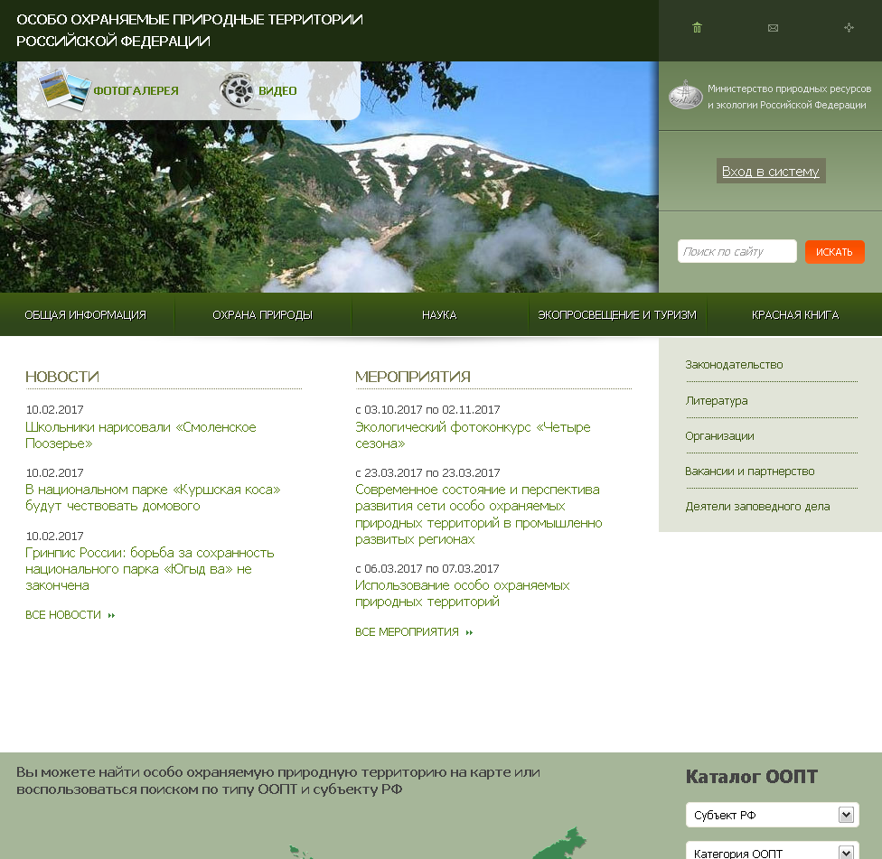
Кроме этого, «ООПТ России» содержит обширные справочные базы знаний, карты, тексты Красных книг различных областей России, библиотеку научных публикаций.
А вы знали, что такое «зеленая экономика»?
По определению UNEP, это «экономика, которая приводит к улучшению благосостояния людей и социальному равенству, значительно уменьшая экологические риски и экологические дефициты».
Концепции «зеленой экономики» чуть более 20 лет, но она стремительно набирает популярность. Ее поддерживают многие авторитетные экономисты, социологи, экологи по всему миру, а ряд государств (в том числе и Россия) включили принципы «зеленой экономики» в свои государственные стратегии.
Россия – самая обеспеченная природными ресурсами страна: 32% глобальных запасов газа, 25% – железной руды, 15% – цинка и никеля, 12% – нефти, 11% – угля, 20% лесных ресурсов и более 25% поверхностной пресной воды. Но мы используем эти ресурсы расточительно и неэффективно. Спасти от этого может переход к «зеленой экономике».
Ученые выделяют восемь ключевых направлений развития
«зеленой экономики»:
Внедрение возобновляемых источников энергии. Нефть, газ, уголь в свое время (и достаточно скоро) исчерпаются, а значит, необходимо все активнее обращаться к таким видам энергии, как солнечная, ветряная, и т.д.: они безопасны и не требуют никакого сырья.
- Энергоэффективность на предприятиях и в жилищно-коммунальном хозяйстве.
В России многие дома и предприятия оборудованы неэффективными теплоизоляционными конструкциями и системами теплоснабжения, что приводит к колоссальным тепловым потерям. Переходя на современные и эффективные технологии в этой области, можно сэкономить огромное количество энергии.
- Органическое земледелие и животноводство.
Здесь подразумевается отказ от синтетических удобрений и средств для уничтожения вредителей, искусственных кормовых добавок, вредных для здоровья людей, которые будут есть выращенное мясо и молоко.
- Совершенствование системы управления отходами.
Особенно важно прекратить захламлять нашу землю мусором. Вместо этого использовать отходы как вторсырье или альтернативное топливо, или как сырье для получения биогумуса (плодородной почвы). Кроме того, здесь речь должна идти о ликвидации незаконных свалок и уменьшении вреда от официальных мусорных полигонов.
- Чистые технологии.
Переход на современные, экологичные технологии, ликвидация или переоборудование морально устаревших производств, установка эффективных очистных сооружений - важнейшее направление работы, которое позволит свести к минимуму отравление окружающей среды предприятиями и заодно позволит им экономить ресурсы.
- Чистый транспорт.
В настоящее время большинство перевозок осуществляется на углеводородном топливе. Это не только отравляет воздух, но и способствует высокому уровню парниковых газов в атмосфере. Намного экологичнее переходить - хотя бы частично - на гибридный или чисто электрический транспорт.
- Разумное потребление.
Покупать столько продуктов, что до четверти несъеденными отправляются в мусорную корзину? Или столько вещей, что большая их часть, ни разу не использованная, пылится на полках или отправляется на свалку? Принципы «зеленой экономики» призывают производить и потреблять только то, что реально необходимо, не стремясь к безграничному, безудержному росту.
- Сохранение и эффективное управление экосистемами
Здесь подразумевается сохранение уникального природного богатства страны, включая как целиком природные ландшафты, так и конкретно водные ресурсы, лесные ресурсы, редкую флору, фауну и др.

Составитель: зав. СНИКИ И.А. Кузьмина

